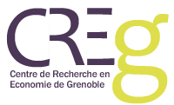 SÉminaire du Creg
« ActualitÉ de la recherche »

jeudi 15 mars 2018, 14h00-16h30
salle Fardeheb du Bateg

Communitarian new rurality as a comprehensive framework : the case of the Nicaraguan Cooperative Movement

Renaud Metereau (Creg)

Discutante : Catherine Figuière (Creg)

Révolution numérique et transformations du travail et de l'emploi

Jacques Perrat (Ades)

Discutante : Clémence Clos (Creg)

Pour tout renseignement complémentaire : creg@univ-grenoble-alpes.fr

